**9. Klasicismus a empír – návrat k antickým formám.**

**Nástin doby:**

• motorem změn = **buržoasie** (jsou původní měštané)

• od 18. století dochází k radikálním proměnám fungování evropské společnosti

• **občanská společnost** = rovnost lidí před zákonem -> odstranění privilegia šlechty

• účel -> buržoásní revoluce

• **OSVÍCENSTVÍ** – zásadní vliv na dnešní společnost

• **průmyslová revoluce** – součástí je vývoj technologie -> přechod na tovární výrobu a zavedení strojů do výroby

• **sociální otázka** – týkala se v té době především dělnické třídy -> snaha zlepšit jim podmínky

• rozrůstají se města, parky pro všechny, nová doprava, kanalizace -> potřebovali nahnat lidi do měst,a by šli pracovat do továren

* Církev už nemá takovou moc

• NACIONALISMUS – fenomén 19. století – důležité mít rád svou vlast(nesmí se čl. povyšovat)

• KOLONALISMUS – osvícenci – kladou důraz na vzdělání

* Mění se vrstva investorů (není to jen šlechta, ale je to buržoasie)

• V 19. století se rychle střídají směry – chybí jednotná sloh

• vysvětlení:

• ISMUS – směr nezahrnuje veškeré složky života (není např. v arch.)

* Dominantním oborem je malířství (až potom sochařství

• SLOH – ten se propisuje všude, do všech složek

**KLASICIMUS**

• touha po něčem čistém, návrat k antickým čistým formám - KLASICISMUS

* DALŠÍ TVRDÉ RÝHOVÁNÍ
* „klasický“ = vzorový, prověřený, modelový

• snaha a ambice renesanci překonat a jít dále

• vznikl ze dvou hlavních důvod: odmítnutí barokního slohu, který vyšel v polovině 18.st z mody

• návrat k antickému umění a nový zájem o klasické formy

• šlechta v této době měla rokoko, buržoasie to nechtěla – pro ně byl důležitý antický ideál

• hl. důvodem: objevení trosek **Hericulanea a Pompejí**, které Vesuv v roce 79.n.l zakonzervoval -> Pompeje se stali východiskem tvorby pro umělce

• Nejvýznamnějšími stavbami klasicismu: Panteon v Paříži, Napoleonův Vítězný oblouk,

Somerset House a Boodles Club v Londýně , Braniborksá brána v Berlíně, Glyptotéka v Mnichově

Malířství:

**Jacque- Louis David**

• jeden z největších klasicistních malířů malíř revoluce

• 1774 získal Římskou cenu a v Římě pobyl celkem 4 roky

• obraz: Přísaha Horatiů – přelomový obraz – ukázka občanské ctnosti

* Bonaparte připřechodu Alp, Únos Sabinek

• zvolen dokonce poslancem a hlasoval proti smrti Ludviíka XVI. (revoluční období)

• po Robespierrově smrti- zavřen na 5 měsíců do žaláře a zde měl čas si promysler svůj

• proslulý obraz “Únos Sabinek”

• když přišel k moci Napoleon, stal se jeho přítelem a malířem císařství

• znaky: jasná a vyvážená kompozice, kresba a důraz na přesnost až fotografická

* Realistické a idealizované figury -> strohost, věčnost
* Chybí tomu citová složka, je to až umělé, nepřirozené

• sám Napoleon si u Davida objednal některé z jeho nejslavnějších obrazů

• díla: “Napoleonova korunovace”,“Rozdílení orlů”

• skončil ve vyhnanství a zemřel v Bruselu

Přísaha Horatiů Přísaha v Míčovně Maratova smrt

**Antonie- Jean Grose**

• žákem Davidovým, maloval Napoleona a stal se prakticky jeho malířem

Bonaparte u nakažených morem v Jaffě

• na scénu přichází tzv. **AKADEMISMUS**

* Vysokoškolské školy
* Učil se zde pouze jeden typ malířství a sochařství -> ten který pocházel z Antiky
* Netvůrčí napodobování dokonalých vzorů
* Buržoasie chtěla akademické obrazy (historické nebo antické nápady)

**Jean- Auguste-Dominique Ingres**

• byl sokem Davidovým a dá se číci druhým nejvýznamnějsím malířem klasicismu

• získal také Římskou cenu za plátno Agamemnonovi vyslanci a odjel na studijní pobyt do

říma

• ředitelem Francouzské akademie 1835-1841

• díla: Homérova apoteóza, Paolo a Francesca, Velká odaliska, Turecká lázeň

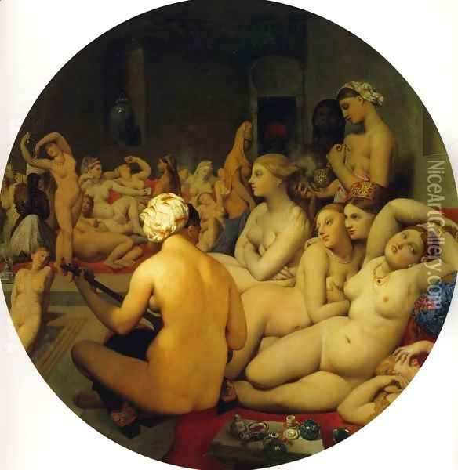 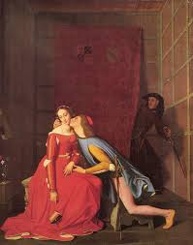 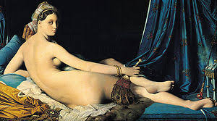

Turecká lázeň Paolo a Francesca Velká Odaliska

**EMPÍR**

• zvaný také císařský sloh,

• označuje sloh období klasicismu -> rozšířil se z Francie začátkem 19. století -> za vlády Napoleona Bonaparte.

• Sloh se uplatnil především v architektuře a v designu oblečení, nábytku i různých uměleckých předmětů

* Dominovaly zde geometrické linie a tématika mytologie
* Jakoby všude byl skoro Bonaparte

• styl v evropském porcelánu

• jednoduchost váhové tvary zdobené – je to klasicismus

